ИНСТРУКЦИЯ

БЛЕНДЕРЫ WARING

Blender BB180SE Blender BB180PE Blender BB250S

Блендер Waring служит для измельчения, гомогенизации различных веществ. Объем контейнера (стакана) 1 или 2 литра из нержавеющей стали или поликарбоната, в зависимости от модели.
Ножи из нержавеющей стали.
Измельчение и гомогенизация пробы за считанные секунды.
Высокая скорость вращения ножей – 18 000 и 22 000 об/мин (2 скорости работы). Мощность 3/4л.с. (0,56 кВт)
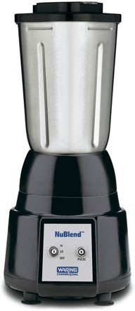
Прост в работе. Скорости включаются простым нажатием переключателя.
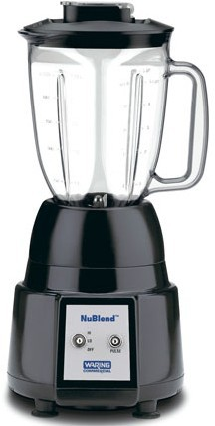
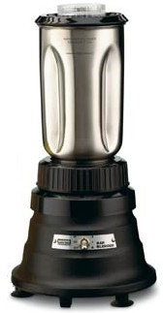

BB180SE BB180PE BB25ES
Блендер оптимален для измельчения сухих твердых хрупких и волокнистых проб: зерна, круп, кофе, орехов, макарон, сухарей, сахара, мака, таблеток, гранул, не огнеопасных сухих химических реактивов, комочков почвы, кусочков дерева и других растительных тканей, а также овощей, фруктов, мясопродуктов, мяса и т.д.
Идеально подходит для подготовки проб и проведения контроля качества исходного сырья в лабораториях зерноперерабатывающей, пищевой, фармацевтической промышленности, контрольно-инспекционных органов, научно-исследовательских институтов и учебных заведений, а также на предприятиях общественного питания и торговли.

Инструкция по эксплуатации:
- В стакан (контейнер) загрузите материал для гомогенизации, но не выше максимального уровня, отмеченного на стакане «max».
- Стакан плотно закройте крышкой и поставьте его на основание блендера

в зацепление с зубчаткой.
- Убедитесь, что выключатель прибора находится в положении «off» - выключено.
- Вставьте вилку прибора в розетку 220-230 В.
- Выберите желаемую скорость вращения ножей и включите блендер.
- Обычно блендер включают на несколько минут, время гомогенизации определяет пользователь.
- Выключается прибор перемещением ручки выключателя в положение
«off».
- Дождитесь полной остановки двигателя и вращения ножей.
- Снимите стакан и откройте крышку.

Меры безопасности:
- Во время работы блендер должен находиться на жестком горизонтальном основании.
- Защищайте основание блендера и его двигатель от попадания воды.
- Отсоединяйте прибор от питания перед мойкой.
- Не допускайте к работе на блендере детей.
- Запрещается включать блендер без закрытой крышки стакана.
- Запрещается снимать стакан до полной остановки двигателя и вращения ножей.
- При мойке стакана не пораньте руки ножами блендера.
- Не загружайте материал для гомогенизации выше максимального уровня, отмеченного на стакане «max».

Производство фирмы Waring (США). Срок гарантии 12 месяцев.

